东 南 大 学 考 试 卷（A 卷）
课程名称  学号 姓名  密  封  线 |  | 概率论与数理统计 |  |  |  |  | 考试学期 |  |  | 19-20-2 |  |  |  | 得分
适用专业 |  | 全校 |  |  | 考试形式 |  |  | 闭卷 |  |  |  | 考试时间长度 |  |  |  |  | 120分钟
题号 | 一 |  | 二 | 三 |  | 四 |  |  | 五 |  | 六 |  | 七 |  |  | 八
得分
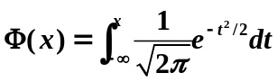表示标准正态分布的分布函数，
自 觉 遵 守 考 场 纪 律 如 考 试 作 弊 此 答 卷 无 效
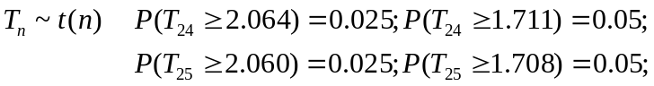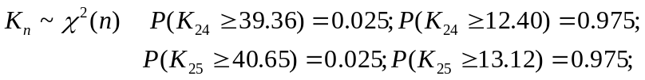
一、选择题( 每题2’，共10’)
1) 设A,B为两随机事件，且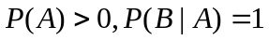，则下列结果
正确的是 （ ）
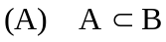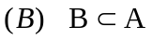
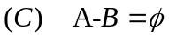 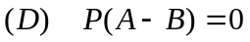。

2) 随机变量X的概率密度为
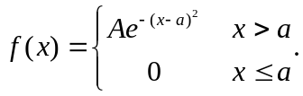
则对任意的b>0,概率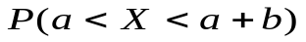的值 ( )
A）与 a 无关，随b的增大而增大； B）与 a 无关，随 b 的增大而减小；
C）与 b 无关，随 a 的增大而增大 D）与 b 无关，随 a 的增大而减小。

3) 设随机变量与，都服从正态分布N(0,2),且相关系数为r.则 以下说法

正确是 （ ）
(A) 当r=0时，（X,Y）服从二维正态； (B) （X，Y）服从二维正态；
(C) 当r=0时，X和 Y相互独立； (D) 以上都不对。

4) 设，Y，Z相互独立，且均服从泊松分布P(2)。令T=(X+Y+Z)/3;则

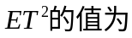 ( )
学号 姓名
密
封
线
（A）2 （B）2/3
（C）4/3 （D）14/3。

5) 对正态总体的数学期望b进行假设检验，如果在显著水平0.05 下接受H0:b=b0，那
么在显著水平 0.01 下，下列结论中正确的是 （ ）
（A）必须接受H0； （B）可能接受H0，也可能拒绝H0；
（C）必拒绝H0； （D）不接受H0，也不拒绝H0。
二、填充题（每空格2’，共26’）
  - 设事件A和B相互独立，设P(A)=x; P(B)=0.2，P(AUB)=0.8，则 。
  - 一射手对同一目标独立地进行四次射击，若至少命中一次的概率为80/81，则该射手的命中率为_________ 。
  - 设随机变量服从泊松分布，方差为4，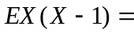 。
  - 随机变量X，Y相互独立, X~N(1,2)，Y~N(0,2)，则P(X-Y<3)=________。
  - 随机变量X，Y的联合分布律为：P(X=-1,Y=-1)=0.2; P(X=-1,Y=1)=0.3; P(X=1,Y=-1)=0.4; P(X=1,Y=1)=0.1。 则EXY= 。
自 觉 遵 守 考 场 纪 律 如 考 试 作 弊 此 答 卷 无 效
  - 若随机变量X,Y满足，DX=DY=2，相关系数r=0.3,则D(X-Y)= 。
  - 设随机变量序列{Xn,n=1,2,…}独立同于f(x),
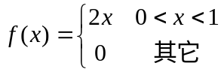。 则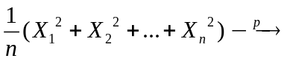 。
  - 设总体X服从正态分布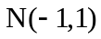,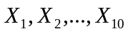是来此该总体的样本，表示样本均值， 则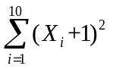服从 分布（标明自由度）。
  - 随机变量X的分布律为P(X= 1)=0.4，P(X=3)=0.6, 则其分布函数为 。
  - 随机变量X的概率密度为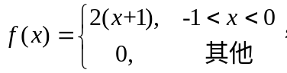则Y=-2X+1的密度函数为 。

  - 设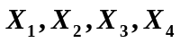是来自正态总体N(0,4)的简单随机样本，若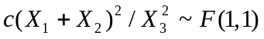，则常数 。
  - 设某总体服从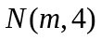，有来自该总体的容量为16的简单随机样本，其样本均值为2, 且m置信区间为[1.02,2.98], 则该置信区间的置信度为 。
学号 姓名
密
封
线
13) 设总体X的概率密度为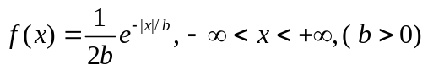为未知参数。若-2, -1, 4，3， 2是来自该总体的简单随机样本的观测值，则b的矩估计值为 。
自 觉 遵 守 考 场 纪 律 如 考 试 作 弊 此 答 卷 无 效

三、(15’) 设随机变量（X，Y）的联合密度为
.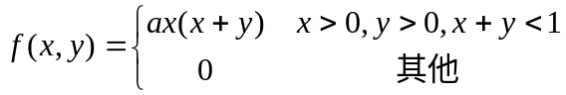
求（1）常数; (2)Y的边缘密度函数；（3）条件概率P(X<0.5|Y=0.4)。

·

四、(10’) 设某高校库存现有灯管60%购自甲厂家；30%购自乙厂家；10%购自丙厂家。已知甲厂家产品的次品率为5%；乙厂家产品的次品率为10%；丙厂家产品的次品率为15%。现随机的从仓库抽取一支灯管。 (1)求抽出灯管为合格品的概率； (2)若已知抽到灯管是合格品，求该灯管是丙厂家生产的概率。.
学号 姓名
密
封
线

自 觉 遵 守 考 场 纪 律 如 考 试 作 弊 此 答 卷 无 效

五、(10’)设随机变量X和 Y相互独立,都服从指数分布；其中，X~e(1), Y~e(2)。令Z=X+Y，求随机变量Z的概率密度函数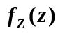。

六、(9’) 甲乙两家小型音乐厅竞争100名听众。设每位听众随机选择这两家音乐厅，并且听众的选择是相互独立的。问甲应该至少设有多少个座位，才能使得观众因无座位而离去的概率小于2.5%。（要求：使用中心极限定理近似计算）

七、(10’)设总体X的概率密度为
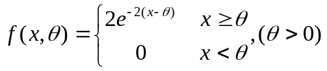
学号 姓名
密
封
线
其中为未知参数。X₁,…X_{n} 为来自该总体的样本。(1)求参数的最大似然估计量；(2)是否是的无偏估计量，说明理由。.
自 觉 遵 守 考 场 纪 律 如 考 试 作 弊 此 答 卷 无 效

八、 (10’)设总体X服从正态分布N ( u,), u和未知。 现有来自该总体样本容量为25的样本, 其样本均值为15，样本标准差为3。 （1）试检验H₀: u=16, v.s. H₁: u ≠16.(检验水平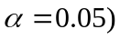，(2)求的置信度为95%的置信区间。

